1. oracle client安装



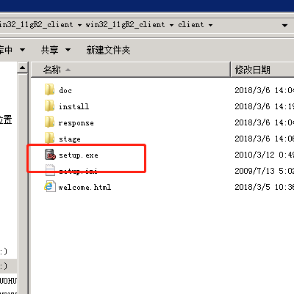

选择管理员类

最后成功

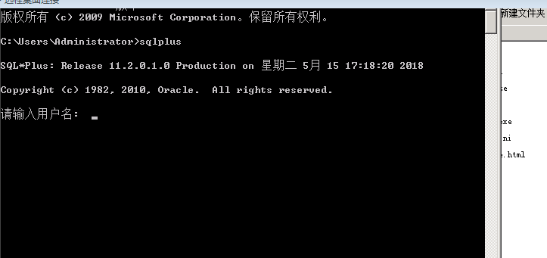

1. plsql安装

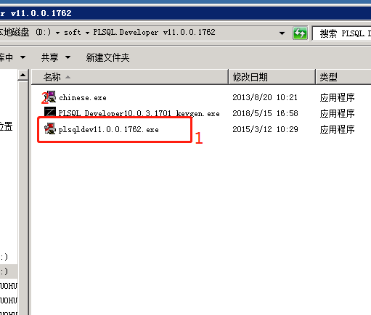

然后客户端和服务端新建服务程序orcl